**¿Cómo funciona el proceso de envío de pedidos?**

**1️. Creación del pedido por el asesor**

* El asesor o responsable, desde la computadora, hace el proceso de compra con Access,
* se dirige al link, y pega los datos del cliente y los productos que desea comprar (x) cliente.
* Además, carga
* la ubicación usando Google Maps o Waze.
* El monto total a pagar.
* El costo del envío.

**2️. Preparación del pedido**



* La persona encargada de alistar los productos puede ver todos los pedidos pendientes desde su celular.
* Marca como “listo” cada pedido que ya ha sido empacado y está listo para enviar.
* Cuando un pedido está listo, se le asigna a un mensajero desde la misma aplicación.

**3️. Asignación del mensajero**

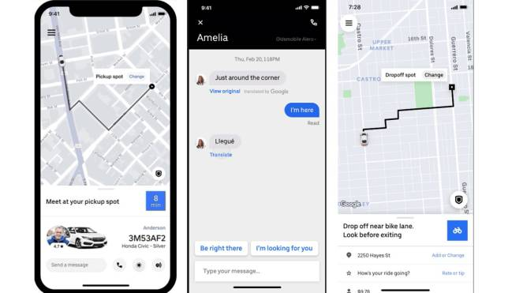El mensajero recibe en su celular:

* + Los detalles del pedido.
  + La ubicación del cliente.
  + El monto que debe cobrar (si el pedido no fue pagado por adelantado).

**4️. Entrega del pedido y confirmación**

* Una vez que el mensajero hace la entrega, marca el pedido como “entregado”
* Indica la forma de pago utilizada por el cliente (efectivo, tarjeta, sin pago, etc.).
* Esta información se guarda automáticamente en el sistema para tener un control exacto de todo.

**5️. Cierre del día**

* Al finalizar la jornada, se genera un resumen automático para cada mensajero.
* Este resumen incluye:
  + Todos los pedidos que entregó.
  + Las formas de pago.
  + Los montos cobrados.
* El encargado puede imprimir o guardar este reporte como respaldo.

6. Al final del día el asesor, desde la web, podrá ver en orden los procesos realizados, por los mensajeros y vendedores.